**Характеристика аппаратное обеспечения**

Аппаратное обеспечение подразделения, в котором прошла практика состоит из следующих частей:

* 20-и рабочих мест, в каждое из которых входит:
  + Стационарный компьютер

Процессор: Intel Core i7-9700

ОЗУ: 8Gb

ПЗУ: 1Tb (1024 Gb)

* + Устройство вывода изображения Dell p2419h
* Экран с проектором Epson EB-W05
* Система хранения данных Team Server R2-E52
* Коммутатор tp-link TL-SG1024D

На Изображении 1 указана планировка помещения и расположения оборудования.

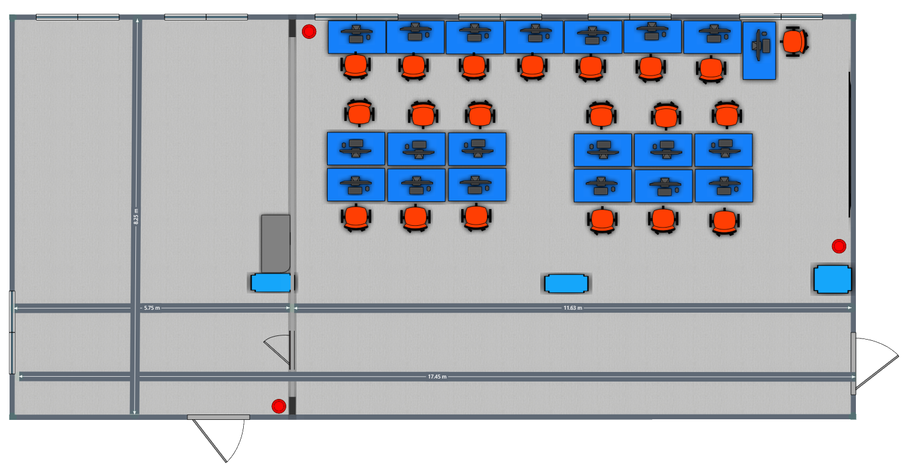

Изображение 1. Схема Кабинета 313б.